Caracterização de Microplásticos em Amostras de Água Engarrafada por Técnicas Analíticas

Dilma dos Santos Lacerda

Fernando Altino Medeiros Rodrigues
Maria Inês Bruno Tavares

RESUMO
O crescente uso de embalagens plásticas, especialmente as fabricadas em poli(tereftalato de etileno) (PET), tem levantado preocupações quanto à contaminação por microplásticos em produtos de consumo, como a água engarrafada. Este estudo teve como objetivo identificar e caracterizar a presença de microplásticos em amostras de água comercializadas no município do Rio de Janeiro, utilizando técnicas analíticas como espectroscopia no infravermelho por transformada de Fourier (FTIR) e espectroscopia de dispersão de energia (EDS) acoplada a microscopia eletrônica de varredura (MEV). Os resultados indicaram a presença de fragmentos compatíveis com polímeros sintéticos, principalmente o PET, nas três regiões analisadas das amostras. A caracterização elementar revelou elementos químicos como carbono, oxigênio, silício, ferro e sódio indicando que o material polimérico é proveniente do processo de filtração e envase da água. O resultado desse estudo contribui para a compreensão dos riscos associados à liberação de microplásticos em produtos de uso diário e destaca a necessidade de regulamentações mais rigorosas e estratégias sustentáveis de gestão de resíduos sólidos.

PALAVRAS-CHAVE: Microplásticos; Caracterização; Resíduos Sólidos; Água Engarrafada; Contaminação.

INTRODUÇÃO
O plástico é um material sintético composto por longas cadeias de moléculas conhecidas como polímeros, formadas por unidades menores chamadas monômeros. O primeiro plástico totalmente sintético foi desenvolvido em 1907, quando o químico Leo Hendrik Baekeland criou a baquelite a partir de uma reação entre fenol e formaldeído (CALLAPEZ, 2007).
Com o avanço da indústria petroquímica, os plásticos passaram a ser produzidos em larga escala a partir de recursos fósseis, como o petróleo e o gás natural. Esses compostos são submetidos a processos químicos, como a polimerização, que permite a formação de diferentes tipos de plásticos com propriedades específicas. Após essa etapa, os polímeros são moldados em diversos formatos por meio de técnicas como extrusão, injeção, sopro, entre outras.
Dentre os principais tipos de plásticos utilizados atualmente, destacam-se o polietileno (PE), o polipropileno (PP), o poliestireno (PS), o policarbonato (PC) e a poliamida (PA), amplamente aplicados em setores como o automotivo, médico, aeronáutico e de bens de consumo. A alta durabilidade, versatilidade, estabilidade química e baixo custo tornaram o plástico indispensável na sociedade moderna, especialmente após a década de 1950, quando seu uso se intensificou globalmente (PLASTICS EUROPE, 2009).
Entretanto, o crescente consumo e o descarte inadequado de resíduos plásticos têm gerado sérios impactos ambientais e de saúde pública, especialmente quando associados a materiais amplamente utilizados, como o poli (tereftalato de etileno) (PET). Embalagens plásticas, em especial as de água mineral, representam fonte potencial de liberação de partículas microscópicas que podem contaminar o produto e, consequentemente, serem ingeridas pelo consumidor (MARTINS; RODRIGUES; TAVARES, 2024).
Os microplásticos são partículas com menos de 5 mm, que não são completamente eliminadas nos sistemas convencionais de tratamento de água. A exposição humana a essas partículas pode ocorrer por meio do consumo de alimentos contaminados, como peixes e mariscos, pelo uso de produtos cosméticos e até pela inalação de partículas presentes no ar (PINHATTI, 2022).

Esses contaminantes emergentes podem ser classificados em duas categorias: microplásticos primários, que já são fabricados em tamanho reduzido — como por exemplo: microesferas de cosméticos ou pellets industriais, e em microplásticos secundários, formados pela degradação de resíduos plásticos maiores devido à ação de intempéries, oxidação e radiação solar (STRUNGARU et al., 2018).
A poluição por microplásticos têm se tornado uma crescente preocupação ambiental e de saúde pública, especialmente quando associada a materiais amplamente utilizados, como o poli (tereftalato de etileno) (PET). Embalagens plásticas, em especial as de água mineral, representam fonte potencial de liberação de partículas microscópicas que podem contaminar o produto e, consequentemente, serem ingeridas pelo consumidor.
Estudos recentes demonstram a onipresença dos microplásticos em ambientes aquáticos e em produtos de consumo. Um levantamento conduzido pela Orb Media, em parceria com a pesquisadora Sherri Mason da Universidade Estadual de Nova York, revelou que uma única garrafa de água pode conter dezenas a milhares de partículas plásticas invisíveis a olho nu, como nylon, polietileno e polipropileno.
Diante desse cenário, o presente trabalho tem como objetivo analisar amostras de águas engarrafadas comercializadas no município do Rio de Janeiro, buscando identificar a presença de partículas de microplásticos, contribuindo assim para a discussão sobre os impactos desse tipo de resíduo na saúde humana e no meio ambiente.
A pesquisa busca contribuir para o aprofundamento do conhecimento científico sobre a presença de microplásticos em produtos de consumo e fornecer subsídios para a formulação de políticas públicas voltadas à proteção da saúde humana e à segurança ambiental.

2. OBJETIVO
Este trabalho tem como objetivo identificar e caracterizar microplásticos presentes em amostras de água engarrafada, comercializadas na cidade do Rio de Janeiro. Para isso, são empregadas técnicas analíticas avançadas, como espectroscopia no infravermelho por transformada de Fourier (FTIR), espectroscopia de dispersão de energia (EDS), acoplado a microscopia eletrônica de varredura (MEV).

3. METODOLOGIA
Para a realização deste estudo, foi selecionada uma embalagem de 500 ml de água mineral engarrafada, adquirida no município do Rio de Janeiro. O recipiente é fabricado em poli(tereftalato de etileno) (PET). Após a aquisição, a garrafa foi encaminhada ao laboratório, onde teve sua marca comercial removida e passou a ser identificada por numeração de 1 a 5, a fim de garantir a imparcialidade das análises.
De acordo com a Figura 1 – Divisão de cada região de coleta da água – ilustra a embalagem segmentada em três regiões distintas: superior (ponto A), intermediária (ponto B) e inferior (ponto C), de onde foram coletadas amostras para preparo e posterior análise.
Figura 1 – Pontos de coleta das amostras.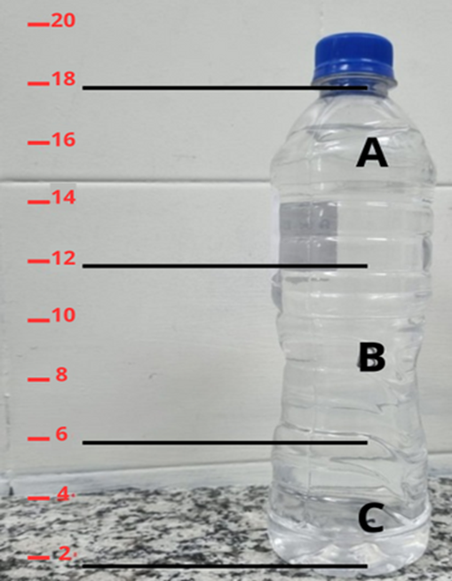
Fonte – O Autor, 2025.

Para evitar contaminações, utilizou-se pipeta de vidro durante a manipulação das amostras. Em seguida, os fragmentos coletados foram acondicionados em stubs contendo placas de alumínio e armazenados em dessecador por um período 72 horas até a completa secagem.
As análises das amostras foram conduzidas utilizando espectroscopia no infravermelho por transformada de Fourier (FTIR), microscopia eletrônica de varredura (MEV) e espectroscopia de dispersão de energia (EDS).

4. RESULTADOS
A espectroscopia por dispersão de energia (EDS), acoplada à microscopia eletrônica de varredura (MEV), é uma técnica analítica utilizada para identificar a composição elementar de materiais. No contexto da detecção de microplásticos em amostras de água engarrafada, a EDS foi empregada para analisar os elementos químicos presentes nas amostras de água engarrafa, conforme apresentado na figura 2 a seguir.
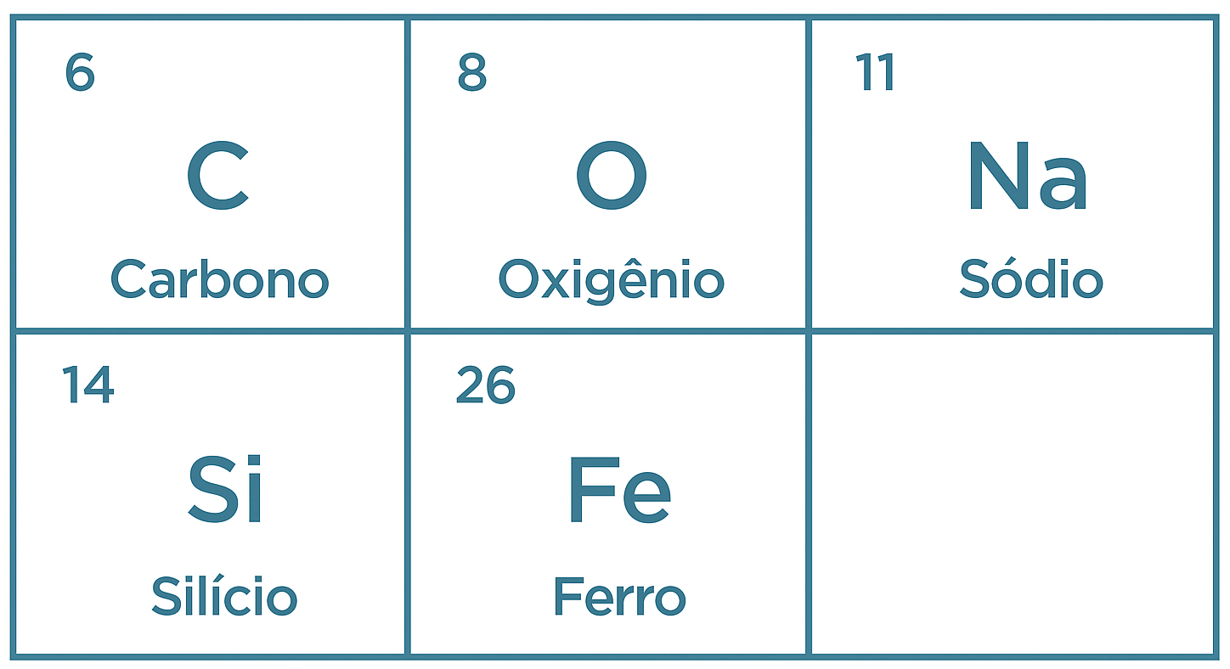
Figura 2 – Elementos químicos presentes nas amostras de água.

A análise por EDS confirmou a presença de elementos típicos de materiais poliméricos. Essa técnica se mostra eficaz na identificação e caracterização química de partículas em amostras de água engarrafada, contribuindo para estudos de poluição ambiental e avaliação de riscos à saúde.
Para identificar o tipo de microplástico nas amostras de água, realizamos as análises por FTIR -Espectroscopia no Infravermelho com Transformada de Fourier. As figuras 3 a 5 mostram os espectros FTIR das secções A, B e C, respetivamente, todos indicando os picos relevantes de material polimérico. Estes podem ser provenientes do Poli(Tereftalato de Etileno), PET.
Figura 3 – FTIR - Superior (ponto A).
Fonte – O Autor, 2025.

Figura 4 – FTIR - Intermediária (ponto B).
Fonte – O Autor, 2025.

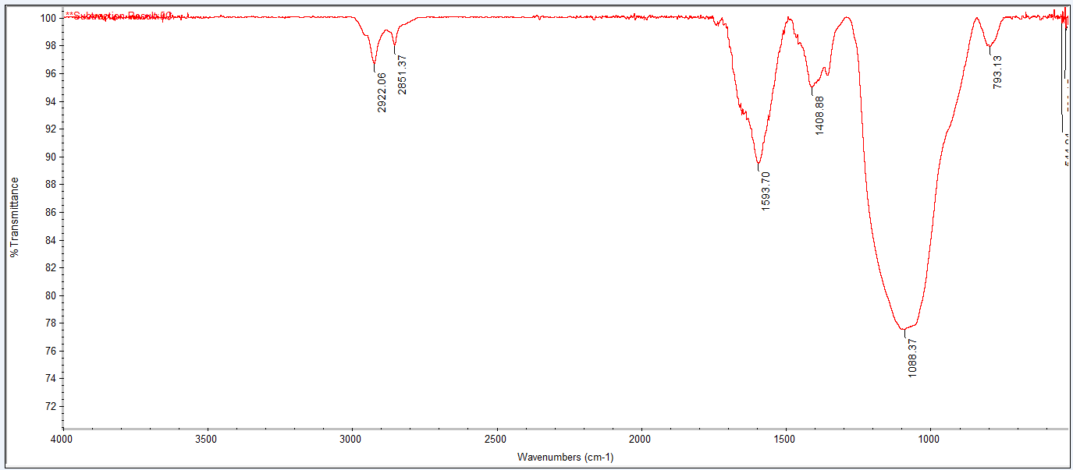
Figura 5 – FTIR - Inferior (ponto C).
Fonte – O Autor, 2025.

Os espectros FTIR de todas as secções amostradas são muito semelhantes, indicando uma composição química consistente em toda a garrafa. Foram observadas bandas de absorção características a 2922 cm⁻¹ e 2851 cm⁻¹, correspondentes a vibrações de alongamento assimétricas e simétricas de ligações C–H alifáticas, respectivamente. As bandas em 1659 cm⁻¹ e 1594 cm⁻¹ estão associadas ao alongamento C=C de anéis aromáticos e podem refletir grupos carboxílicos ou ésteres conjugados. A absorção em 1402 cm⁻¹ é atribuída a vibrações de flexão CH₂, enquanto a banda em 1104 cm⁻¹ é normalmente atribuída ao alongamento C–O de ligações ésteres. Por último, a absorção perto de 800 cm⁻¹ é característica da flexão C-H aromática fora do plano (Tabela 1).

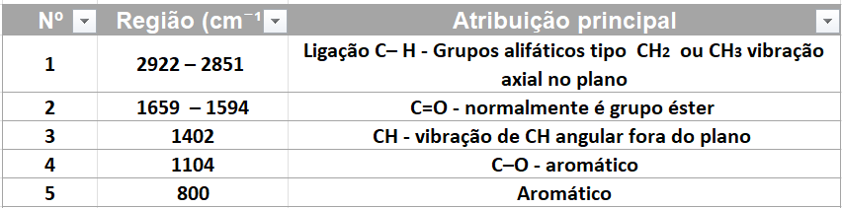
Tabela 1 – Banda de Absorção de Padrão de PET

Com base nas bandas FTIR observadas, há fortes evidências de que o PET presente na amostra sofreu degradação. A banda típica de alongamento de carbonila dos grupos éster, normalmente observada no PET virgem em torno de 1715–1740 cm⁻¹, está ausente ou significativamente alterada. Em contrapartida, novas bandas de absorção aparecem em 1659 cm⁻¹ e 1594 cm⁻¹, que não são características do PET não degradado.
Essas bandas podem ser atribuídas a vibrações de alongamento C=C ou a grupos carboxílicos conjugados, sugerindo a formação de estruturas insaturadas ou oxidadas como resultado da cisão da cadeia. A presença de bandas a 2922 cm⁻¹ e 2851 cm⁻¹, correspondentes ao alongamento alifático C–H, e a 1402 cm⁻¹ e 1104 cm⁻¹, relacionadas com a flexão CH₂ e o alongamento C–O, respetivamente, confirma a retenção da estrutura do polímero. Além disso, a banda de absorção perto de 800 cm⁻¹, associada à flexão fora do plano das ligações C-H aromáticas, reforça ainda mais a identificação do material como PET degradado.
No entanto, as características espectrais indicam que o polímero foi submetido a processos de degradação, tais como hidrólise, oxidação térmica ou fotooxidação, levando a alterações estruturais, à formação de novos grupos funcionais e à degradação parcial da arquitetura macromolecular original.
O conjunto dessas bandas é compatível com a presença de poli(tereftalato de etileno) (PET), material amplamente utilizado na fabricação de garrafas plásticas.
Esses resultados reforçam a importância do monitoramento contínuo da presença de microplásticos em produtos de consumo, considerando potenciais riscos ambientais e à saúde humana.

5. CONSIDERAÇÕES FINAIS
Os resultados obtidos neste estudo confirmam a presença de microplásticos, oriundos do poli(tereftalato de etileno) (PET), em amostras de água engarrafada, indicando que a contaminação pode estar relacionada ao processo de filtração, indicando a necessidade de aprimoramento das etapas de tratamento e controle de qualidade na indústria.
Do ponto de vista ambiental, a detecção de microplásticos em produtos amplamente consumidos reforça a urgência de políticas públicas voltadas à redução do uso de plásticos descartáveis e à ampliação dos programas de educação ambiental. Além disso, a presença dessas partículas em produtos alimentares e bebidas amplia o debate sobre os potenciais efeitos danosos à saúde humana, uma vez que ainda são escassos os estudos conclusivos sobre os impactos a longo prazo da ingestão contínua de micro e nanoplásticos.
Neste sentido, este trabalho contribui para a ampliação do conhecimento técnico-científico sobre a temática dos microplásticos em alimentos e bebidas, e destaca a importância da fiscalização, regulamentação e inovação tecnológica no setor de embalagens. Recomenda-se a realização de estudos complementares, com amostragens mais amplas e condições variadas de armazenamento, além da integração entre pesquisadores, indústrias e órgãos reguladores, visando garantir a segurança alimentar e a preservação ambiental.

6. REFERÊNCIAS

- CALLAPEZ, Maria Filomena. Plásticos: história, tecnologia e sociedade. Lisboa: Colibri, 2007.
- MARTINS, L.; RODRIGUES, R.; TAVARES, M. I. B. Contaminação por microplásticos em água mineral: uma análise crítica. Revista Brasileira de Polímeros, 2024.
- PINHATTI, F. Impactos dos microplásticos na saúde humana. São Paulo: Editora Acadêmica, 2022.
- PLASTICS EUROPE. Applications and societal benefits of plastics. Philosophical Transactions of the Royal Society B: Biological Sciences, v. 364, p. 1977–1984, 2009. Disponível em: https://www.ncbi.nlm.nih.gov/pmc/articles/PMC2873018/. Acesso em: 22 jul. 2025.
- STRUNGARU, S. A. et al. Microplastics in freshwater ecosystems: occurrence, fate, and effects. Environmental Pollution, v. 238, p. 585–598, 2018.

